Министерство образования и молодежной политики Свердловской области
ГАПОУ СО «Екатеринбургский колледж транспортного строительства»

Отчёт по программе «Задание 6. Приложение - умные часы»

Выполнила: Тазтдинова Ю.И.
Группа: ПР-31
Преподаватель: Мирошниченко Г.В
2026

Задание по документу:
Разработать приложение для умных часов (Wear OS) «WorldCinema» по предоставленному макету Figma. В приложении реализовать экран авторизации с сохранением введенных данных в SharedPreferences, главное меню перехода по разделам, экран со списком тем обсуждений и экран подборок фильмов. Данные о фильмах загружать из сети через OMDb API с помощью библиотеки Volley, а постеры выводить через библиотеку Picasso.
Входные | Выходные
edit_email — адрес электронной почты  edit_password — пароль пользователя  query — строка поискового запроса для OMDb API  response — строка ответа сервера в формате JSON | SharedPreferences — сохраненные данные входа  ImageView — постеры фильмов, загруженные через Picasso  Toast — сообщения об ошибках и информации о фильмах  Film — разобранный объект с параметрами фильма
Листинг программы
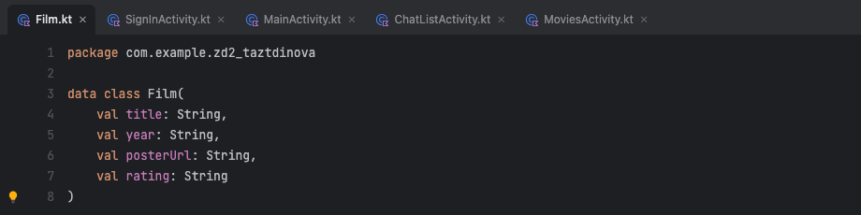
Рисунок 1 - Класс Film.kt
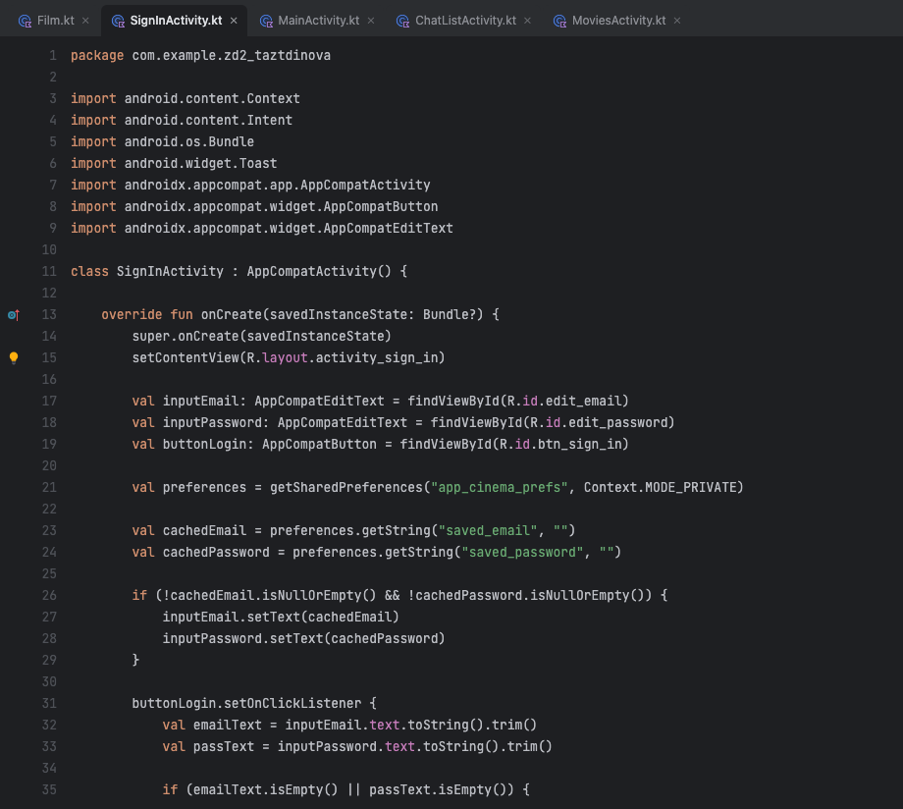
Рисунок 2 - SignInActivity.kt (инициализация и проверка сохраненных данных)
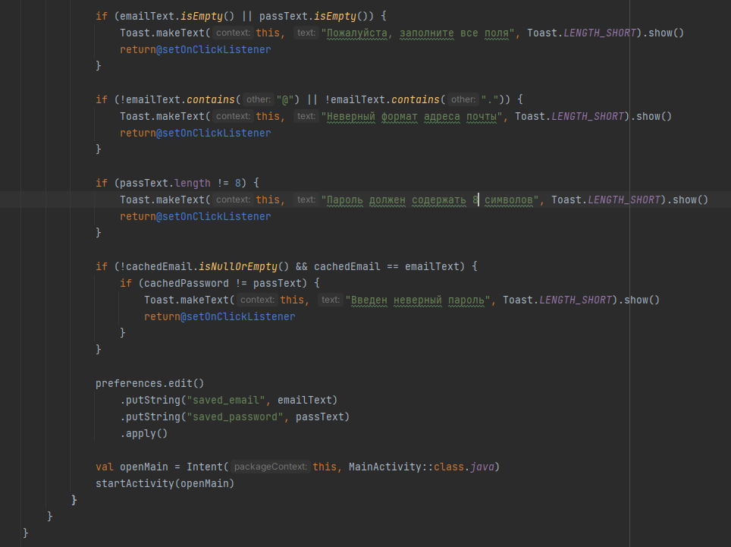
Рисунок 3 - SignInActivity.kt (валидация полей и сохранение)
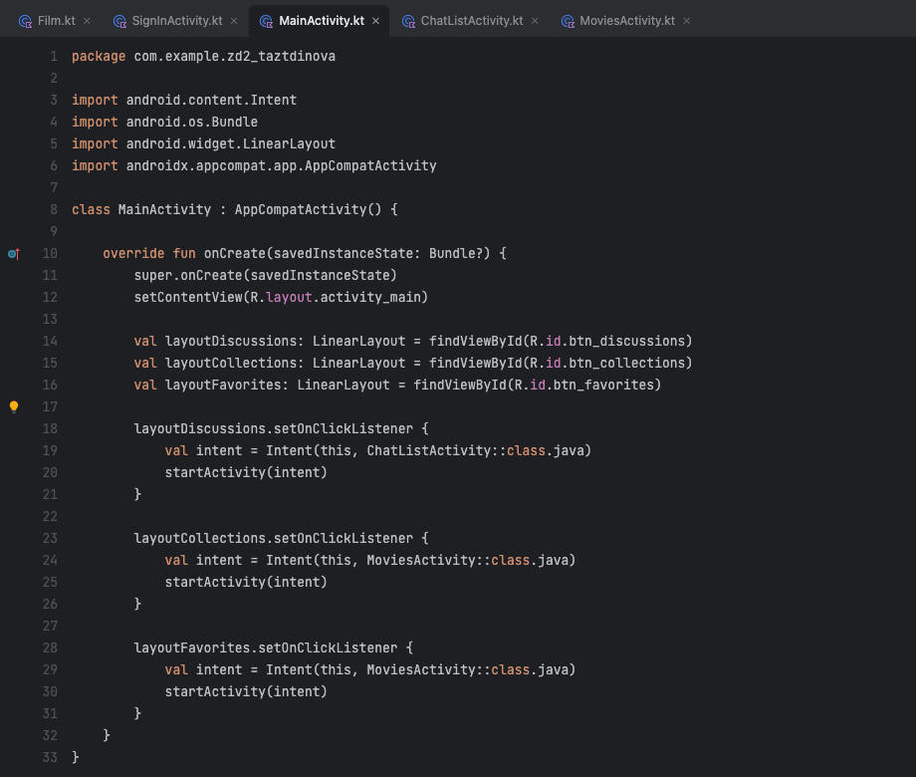
Рисунок 4 - MainActivity.kt (меню навигации)
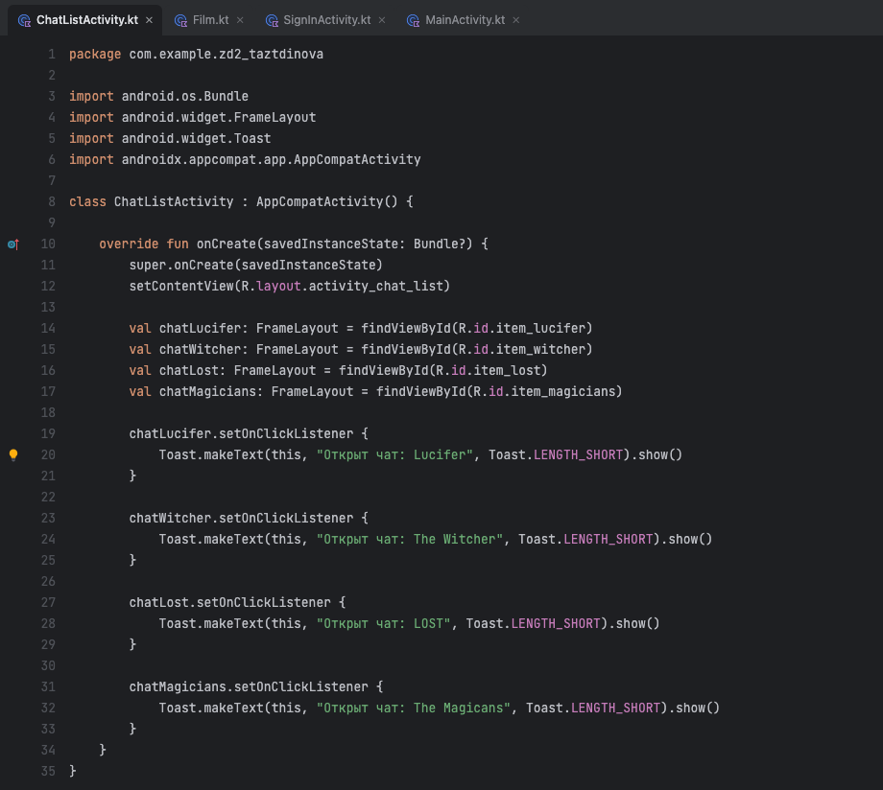
Рисунок 5 - ChatListActivity.kt (список обсуждений)
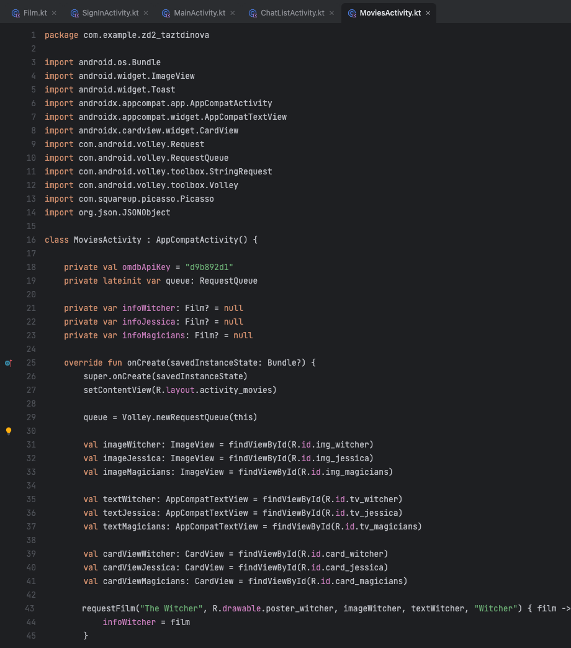
Рисунок 6 - MoviesActivity.kt (инициализация карточек и запуск загрузки)
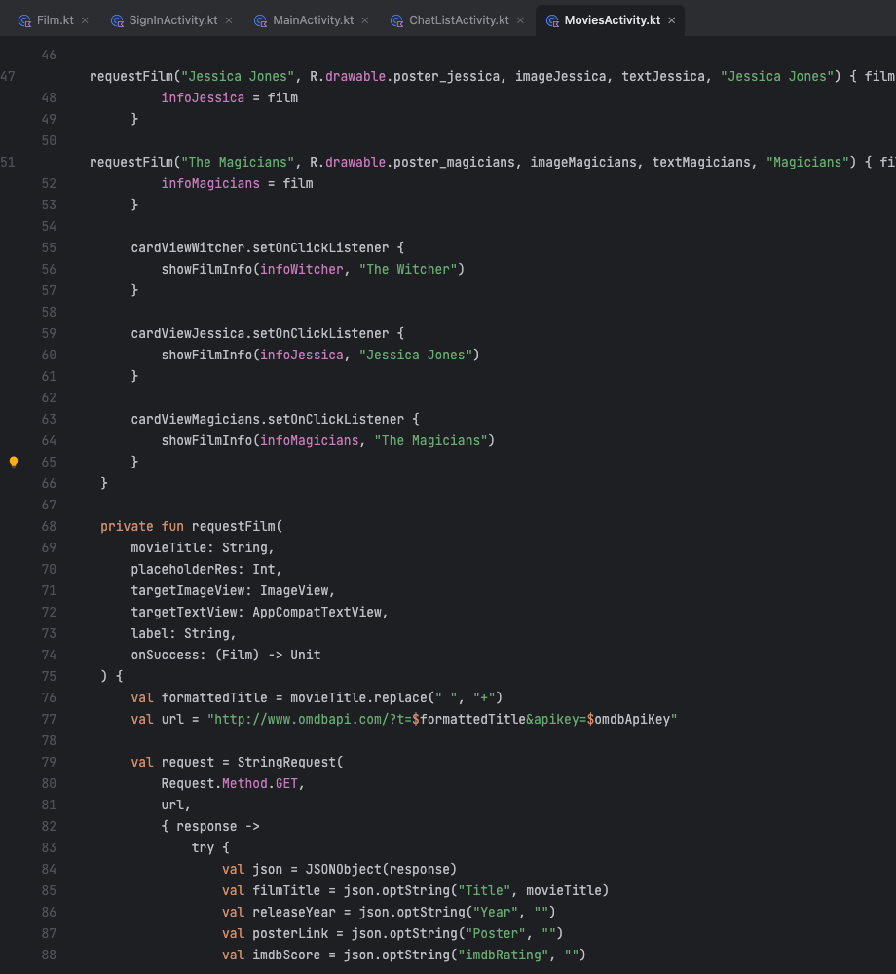
Рисунок 7 - MoviesActivity.kt (запрос к OMDb API и загрузка через Picasso)
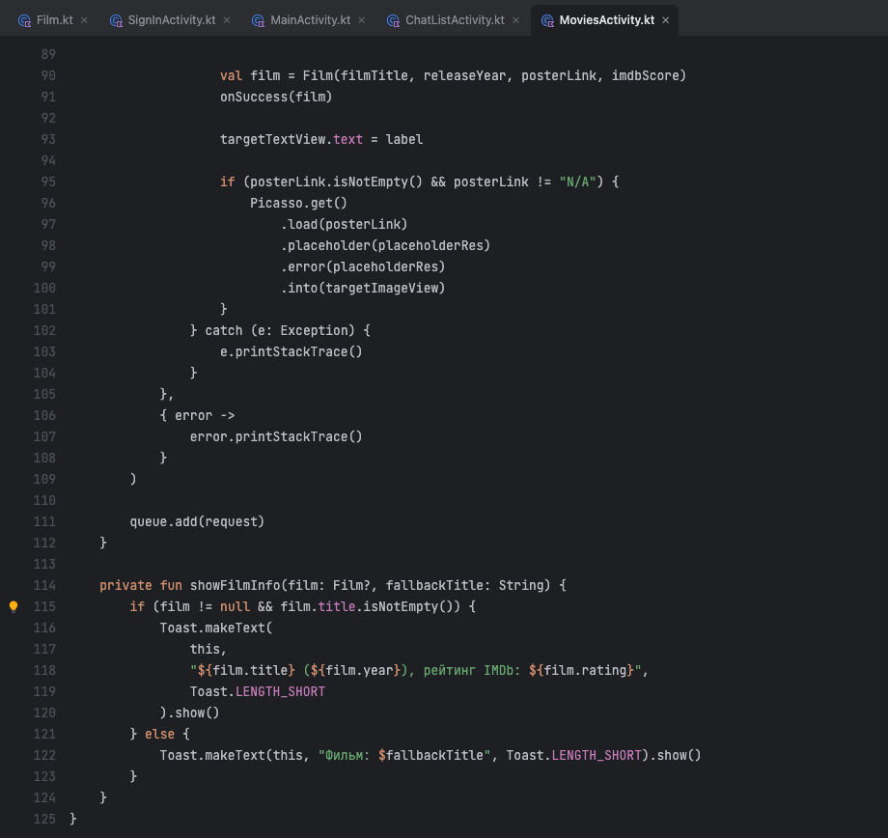
Рисунок 8 - MoviesActivity.kt (вывод данных о выбранном фильме)
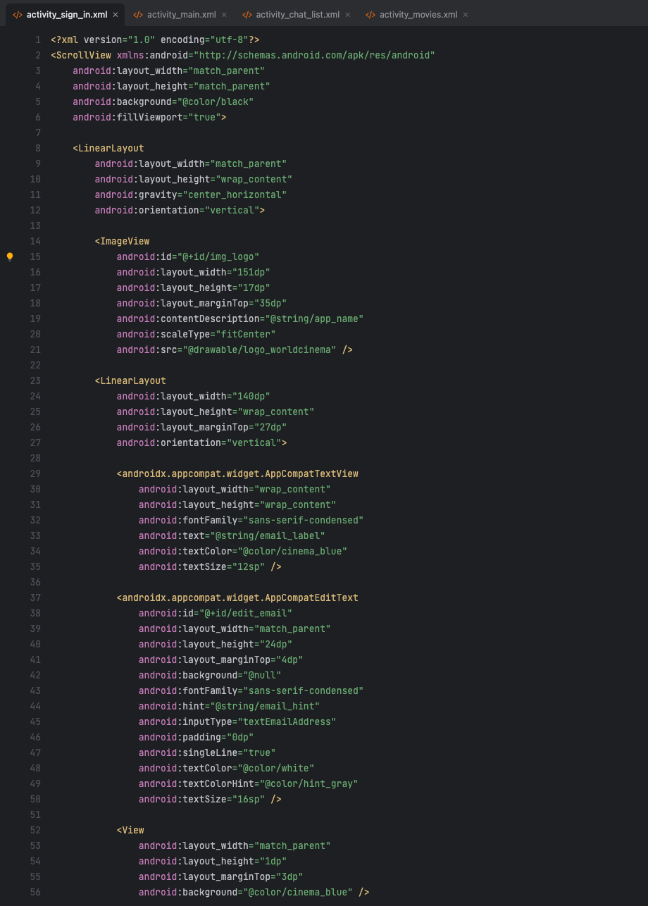
Рисунок 9 - activity_sign_in.xml (логотип и поле почты)
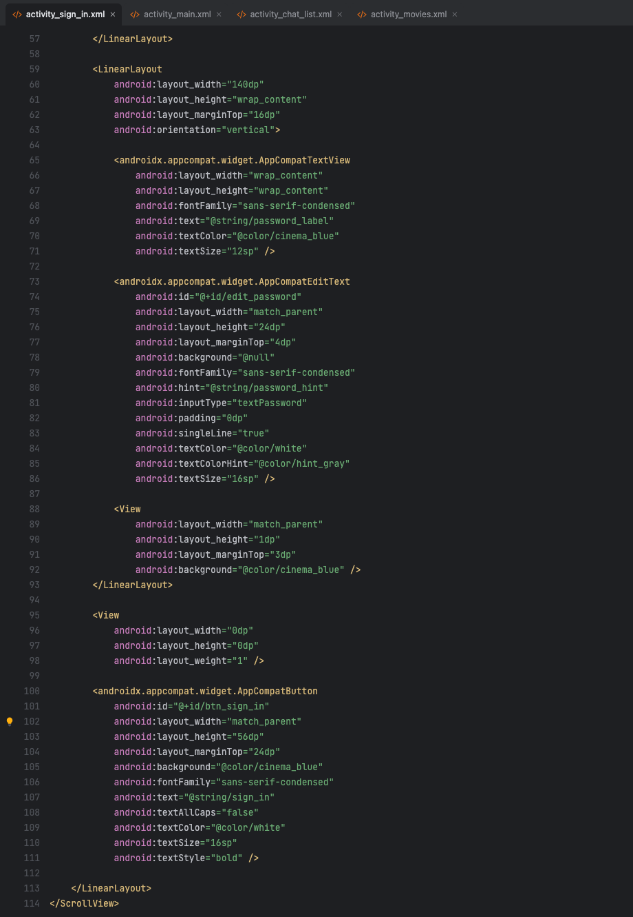
Рисунок 10 - activity_sign_in.xml (поле пароля и кнопка входа)
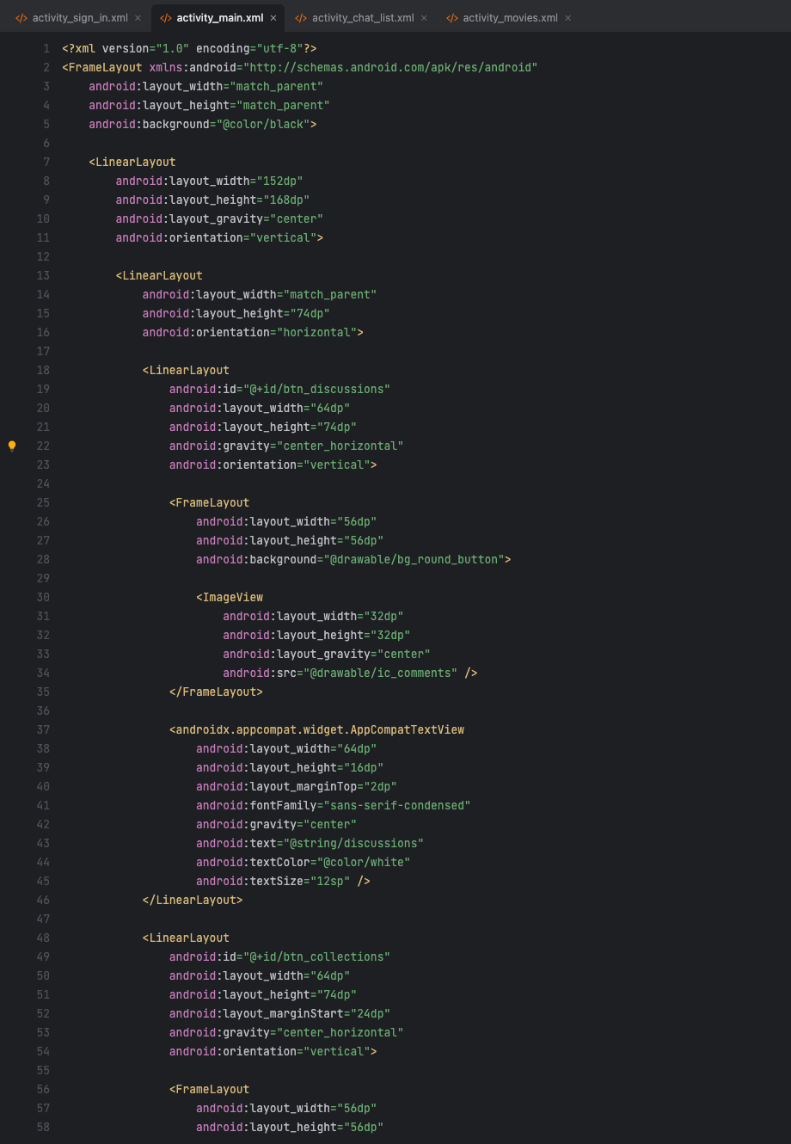
Рисунок 11 - activity_main.xml (плитки обсуждений и подборок)
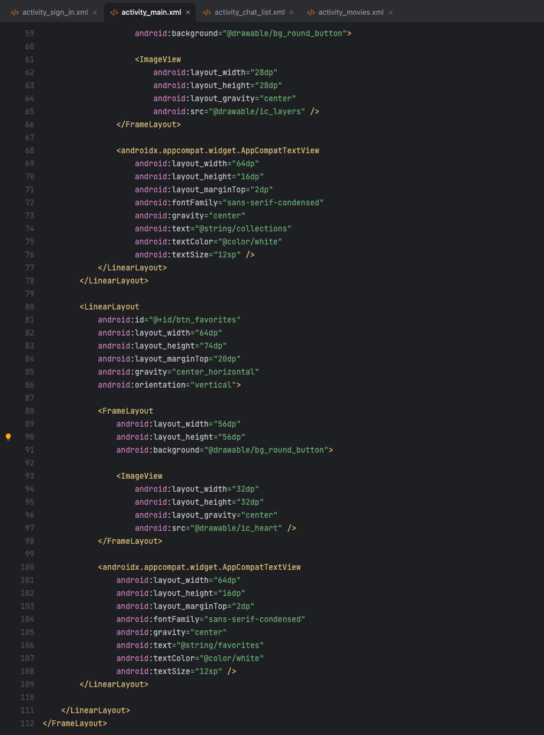
Рисунок 12 - activity_main.xml (плитка избранного)
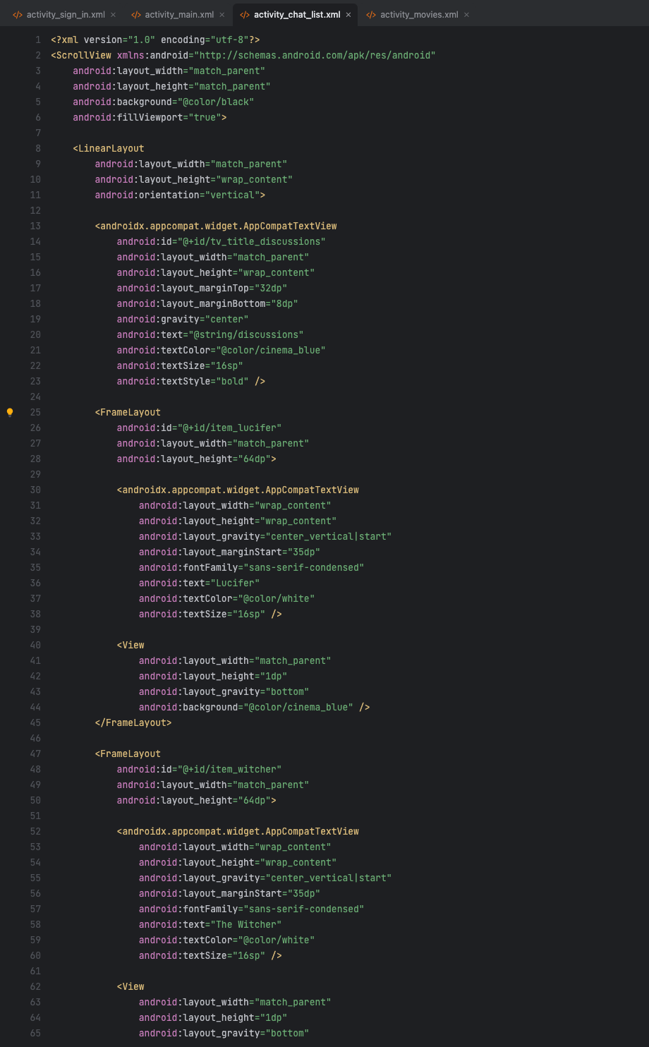
Рисунок 13 - activity_chat_list.xml (элементы списка обсуждений)
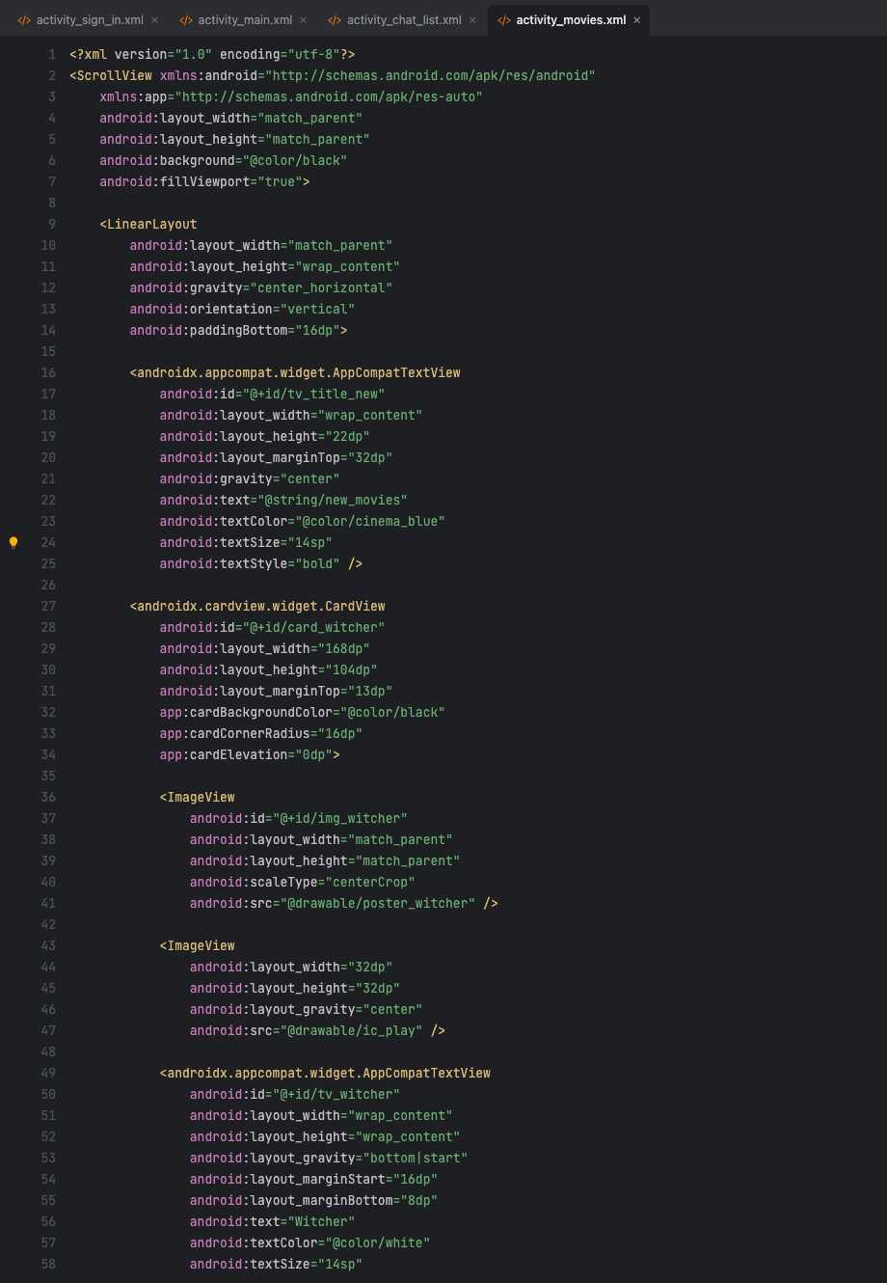
Рисунок 14 - activity_movies.xml (заголовок и карточка сериала)
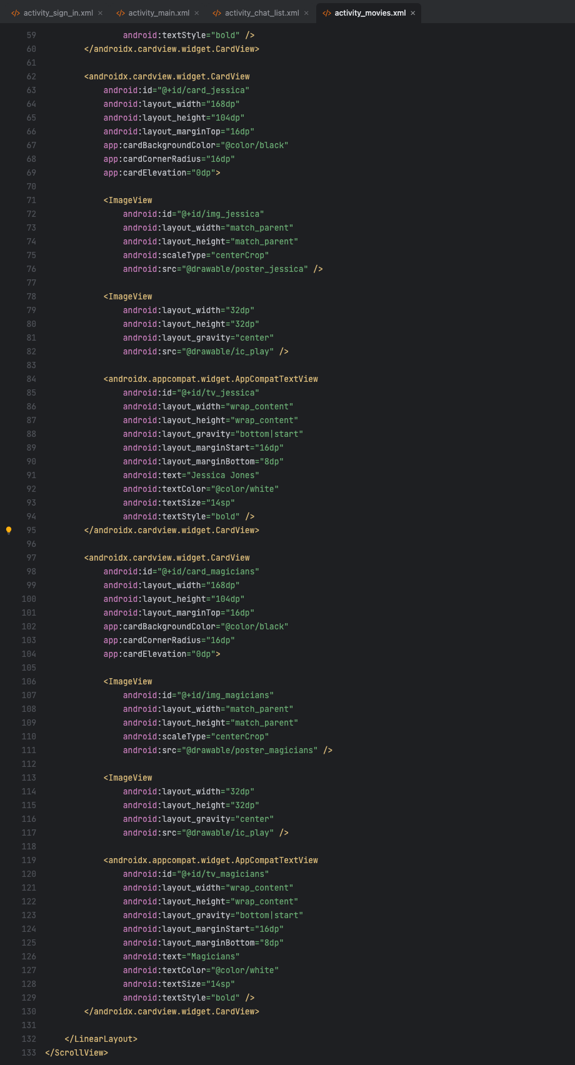
Рисунок 15 - activity_movies.xml (список карточек с постерами)
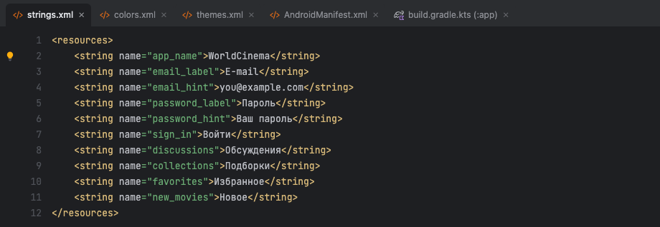
Рисунок 16 - Файл строковых ресурсов strings.xml
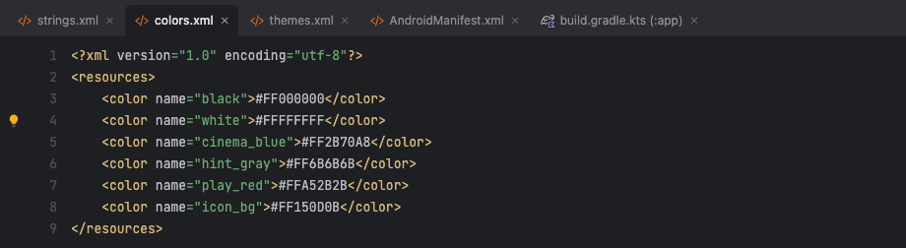
Рисунок 17 - Файл цветов colors.xml
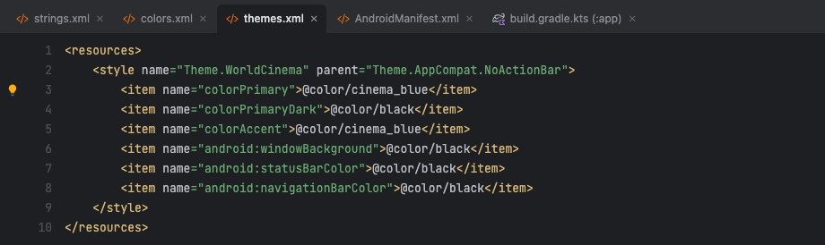
Рисунок 18 - Стили приложения themes.xml
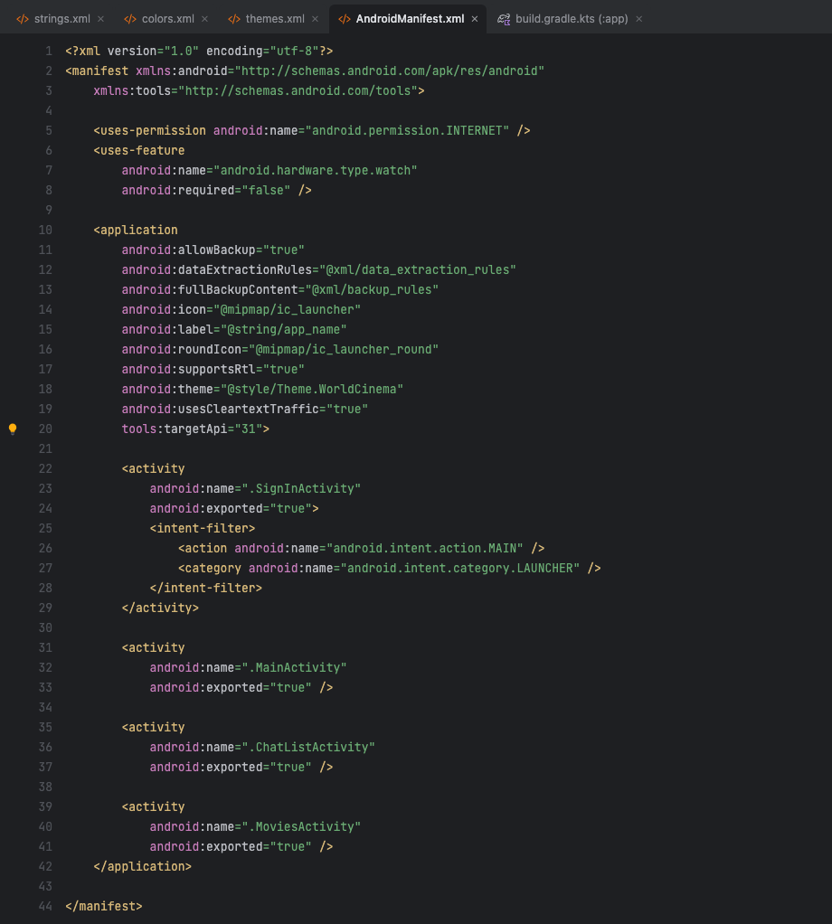
Рисунок 19 - Манифест приложения AndroidManifest.xml
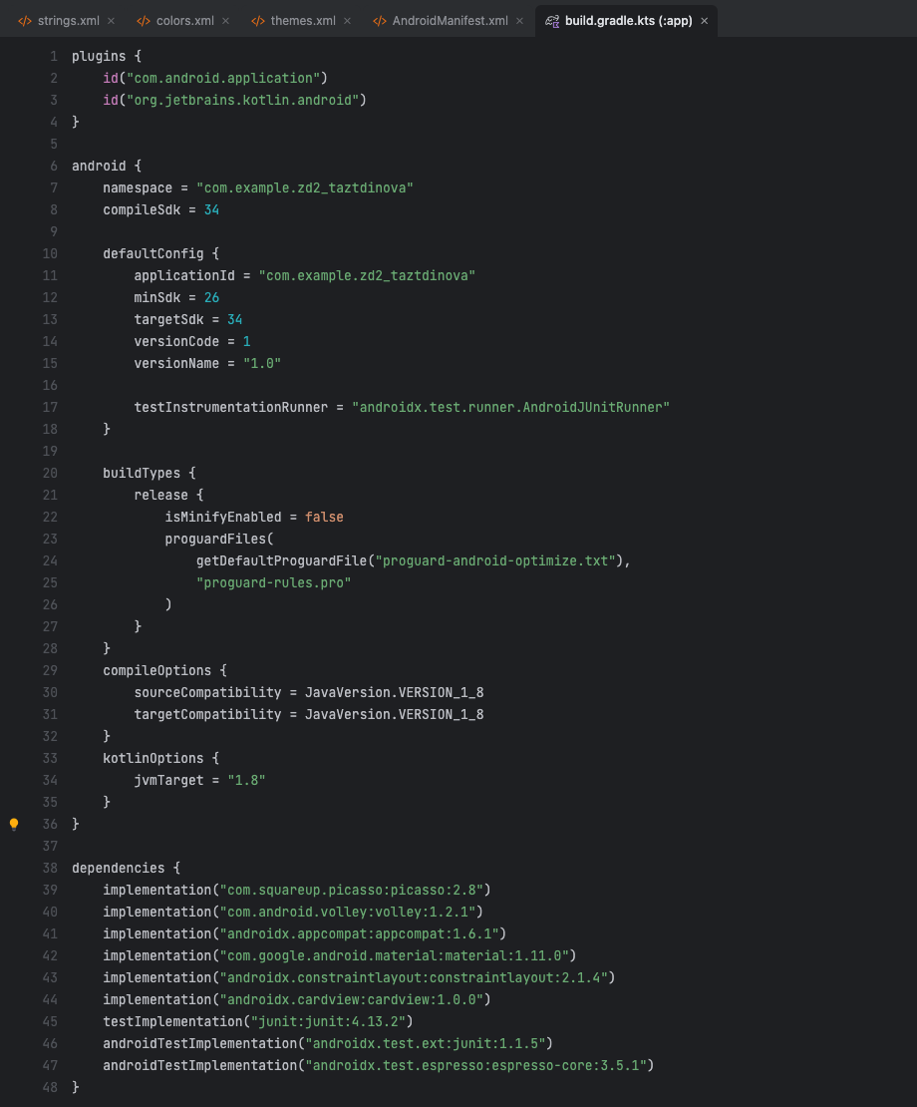
Рисунок 20 - Сборочный скрипт app/build.gradle.kts
Тестовые ситуации
1. Экран входа при запуске. Отображение логотипа и поля ввода e-mail.
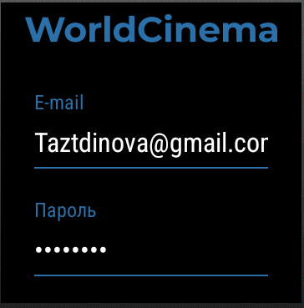
Рисунок 21 - Экран входа (верхняя часть)
2. Прокрутка экрана входа к кнопке «Войти».
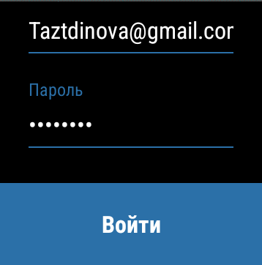
Рисунок 22 - Экран входа (нижняя часть)
3. Проверка валидации. Предупреждение о необходимости заполнить все поля.
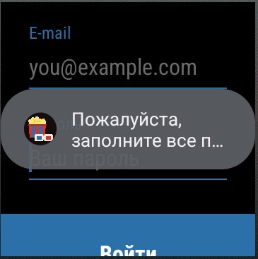
Рисунок 23 - Проверка пустых полей
4. Сохранение авторизации. Автоматическая подстановка данных из SharedPreferences.
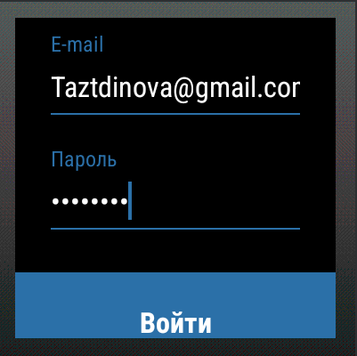
Рисунок 24 - Восстановление данных входа
5. Главный экран. Плитки навигации: «Обсуждения», «Подборки» и «Избранное».
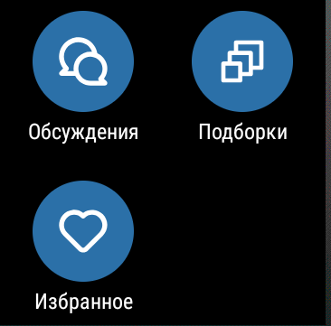
Рисунок 25 - Главное меню приложения
6. Экран обсуждений. Список тем сериалов (Lucifer, The Witcher).
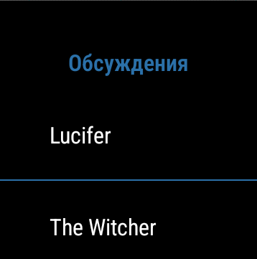
Рисунок 26 - Экран «Обсуждения» (начало списка)
7. Прокрутка обсуждений. Темы LOST и The Magicans.
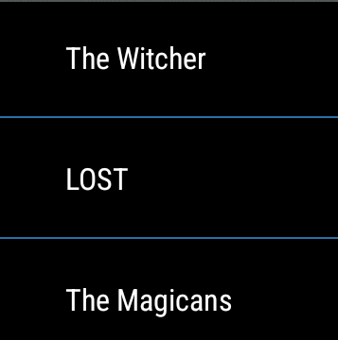
Рисунок 27 - Экран «Обсуждения» (конец списка)
8. Выбор темы. Уведомление о выбранном чате.
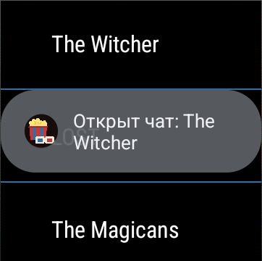
Рисунок 28 - Открытие темы обсуждения
9. Экран фильмов. Загрузка постеров из OMDb API через Picasso.
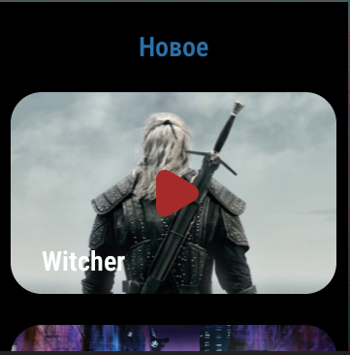
Рисунок 29 - Экран «Новое» с постерами
10. Прокрутка карточек сериалов Jessica Jones и Magicians.
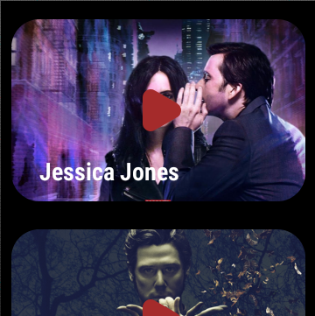
Рисунок 30 - Список карточек фильмов
11. Просмотр информации. Вывод названия.
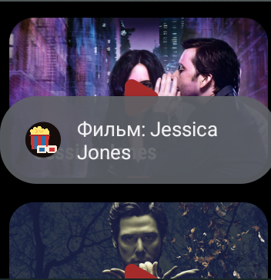
Рисунок 31 - Информация о фильме из API
12. Иконка WorldCinema в списке установленных программ Wear OS.
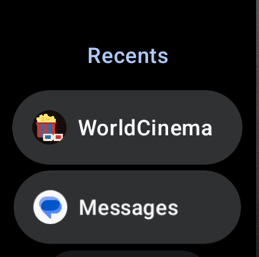
Рисунок 32 - Приложение в меню часов

